출석수업 과제물(평가결과물) 표지(온라인제출용)

**교과목명 : 딥러닝의통계적이해**

**학 번 : 202234-153799**

**성 명 : 한승환**

**강 의 실 : 부산지역대학 비대면수업**

**연 락 처 : 010-2862-0200**

1. **Teachable Machine을 이용한 머신러닝 모형**

**학습단계**

딸기사진 10장과 바나나사진 10장을 이용하여 클래스 분류기를 학습시킨다. 딸기는 Class1, 바나나는 Class2로 분류되었다.

**모델 예측 테스트**

학습시 사용된 사진이 아닌 전혀 새로운 각 클래스의 사진을 입력한 결과 결과로 정확한 클래스에 분류된 것을 볼 수 있다.

1. **다층신경망의 학습과정**

Figure 1 챗 지피티 출처

다층신경망은 입력층, 하나 이상의 은닉층, 그리고 출력층으로 구성된 인공신경망 구조로, 컴퓨터가 복잡한 패턴을 학습하고 예측할 수 있도록 돕는다. 이러한 신경망은 주어진 입력 데이터를 바탕으로 출력을 생성하고, 이 출력이 실제값과 얼마나 다른지를 계산한 후, 그 차이를 줄이도록 내부 파라미터를 조정하는 방식으로 학습된다. 전체 학습 과정은 크게 순전파, 손실함수 계산, 역전파, 그리고 최적화의 네 단계로 이루어진다.

1. **순전파**

순전파는 입력값이 신경망을 통과하며 각 층을 지나 예측값을 만들어내는 과정이다. 입력층에서 받은 데이터는 각 층의 뉴런에 전달되며, 각 뉴런은 이전 층에서 전달된 값들과 자신의 가중치 및 편향을 이용해 새로운 출력을 계산한다. 이 계산 결과는 비선형성을 부여하는 활성화 함수를 통해 다음 층으로 전달된다. 이 과정을 반복하면서 입력은 점차 가공되어 출력층까지 전달되며, 최종적으로 예측값이 생성된다.

1. **손실함수 계산**

예측값이 만들어지면, 이를 실제 정답값과 비교하여 얼마나 틀렸는지를 측정해야 한다. 이 역할을 하는 것이 바로 손실함수이다. 손실함수는 모델의 예측이 얼마나 정확하지 않은지를 수치적으로 표현하며, 손실값이 클수록 모델의 성능이 나쁘다는 것을 의미한다. 문제의 성격에 따라 다양한 손실함수가 사용된다. 예를 들어, 수치 예측 문제에서는 평균 오차를 계산하는 함수가, 분류 문제에서는 예측 확률의 정확성을 평가하는 함수가 주로 사용된다.

1. **역전파**

역전파는 신경망이 손실을 최소화하기 위해 각 가중치와 편향이 얼마나 영향을 미쳤는지를 계산하는 과정이다. 이 과정은 출력층에서부터 입력층 방향으로 거꾸로 진행되며, 오차가 어떻게 전달되었는지를 추적하여 각 층의 파라미터에 대한 책임을 따진다. 이를 통해 각 가중치가 손실에 얼마나 영향을 주었는지에 대한 정보, 즉 기울기(gradient)를 얻게 된다. 이렇게 계산된 기울기는 다음 단계인 최적화에서 가중치를 어떻게 조정할지 결정하는 데 사용된다.

1. **최적화 알고리즘**

최적화는 앞 단계에서 계산된 기울기를 활용하여 신경망의 가중치와 편향을 조정하는 과정이다. 이를 통해 손실이 점점 줄어들도록 학습이 이루어진다. 가장 기본적인 방법은 경사하강법이라는 방식으로, 손실을 줄이는 방향으로 조금씩 이동시키는 방식이다. 하지만 현실에서는 더욱 빠르고 안정적인 수렴을 위해 다양한 고급 알고리즘이 사용된다. 예를 들어, '모멘텀'은 과거의 방향을 고려하여 진동을 줄이고, 'RMSProp'은 각 가중치마다 다른 학습률을 적용하며, 'Adam'은 이 두 가지 기법을 결합하여 매우 효과적으로 학습할 수 있도록 돕는다.

1. **하이퍼 파라미터를 이용한 분류문제와 비교분석**

모델A: 시그모이드 함수 사용

모델B: ReLU함수 사용

**공통 하이퍼파라미터**

은닉층: 2개 (8 → 6 뉴런)

입력 특성: X₁, X₂, X₁², X₂², X₁×X₂

정규화: L2 (λ=0.001)

학습률: 0.03

배치 사이즈: 10

노이즈 없음

**결과 비교**

성능 면에서 ReLU가 우세: test/train loss 모두 0.000으로 완전 분류 성공

Sigmoid는 부드러운 경계를 만들지만, 표현력이나 학습 속도에서 ReLU에 밀림

ReLU는 경계가 더욱 날카롭고 명확하게 형성되며, 비선형 분류 문제에 더 유리

**요약 정리**

|  |  |  |
| --- | --- | --- |
| 항목 | 시그모이드 모델 | ReLU모델 |
| 학습 속도 | 느림 | 빠름 |
| 결정 경계 | 완만하고 부드러움 | 날카롭고 뚜렷함 |
| 분류 정확도 | 거의 정확 | 완전 정확 |
| Gradient 손실 | 있음 | 없음 |
| 추천 용도 | 간단한 모델 또는 확률 출력 | 대부분의 신경망, 복잡한 문제 |

1. **AI를 이용한 동영상 생성**

**만드는 과정**

* 1. A screenshot of a phone

     AI-generated content may be incorrect.

ChatGPT에서 Sora탭 클릭

* 1. A screenshot of a phone

     AI-generated content may be incorrect.

Sora에서 Videos탭 클릭

* 1. A screenshot of a phone

     AI-generated content may be incorrect.

하단의 채팅창에서 비디오 선택

* 1. A screenshot of a phone

     AI-generated content may be incorrect.

원하는 종류의 영상을 묘사하여 영상제작 요청

* 1. A screenshot of a video game

     AI-generated content may be incorrect.

우측 상단에서 제작중인 것을 확인 가능

* 1. 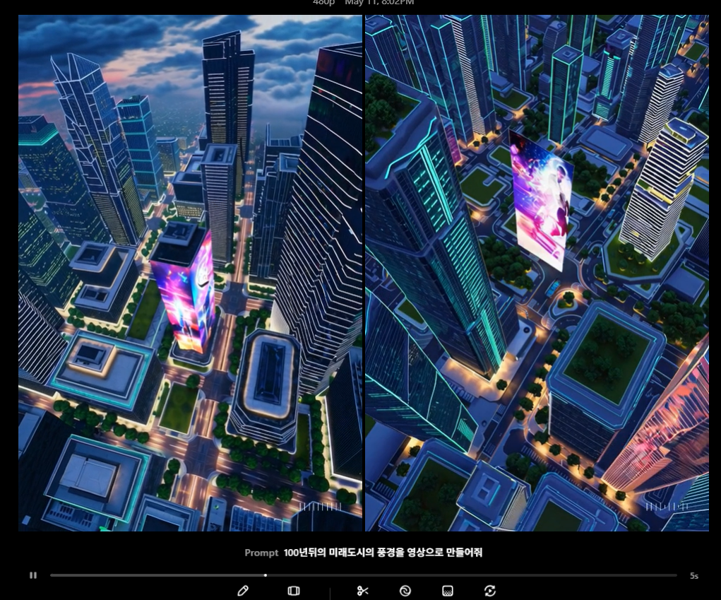

완성된 영상물 확인

**카페 영상 제출 캡쳐 화면**

